**Дранкович Цимошка (Darakiewicz Cimoszka)**

6.11.1799 – свидетель венчания Алая Авдея с деревни Мстиж (Соболевки) и Дранкович Магдалены с деревни Недаль (НИАБ 136-13-920, л.6об, №5/1799-б (ориг), РГИА 823-2-18, л. 310об, №5/1799-б (коп), НИАБ 136-13-938, л. 248об, №5/1799-б (коп)).

**НИАБ 136-13-920** Лист 6об. **Метрическая запись №5/1799-б (ориг).**

(См. тж. НИАБ 136-13-938, лист 248об, №5/1799-б коп))

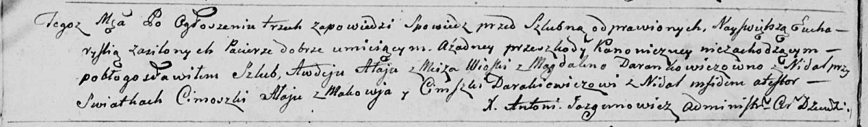

Дедиловичская Покровская церковь. 6 ноября 1799 года. Метрическая запись о венчании.

Ałay Awdey – жених, с деревни Мстиж.

Darankowiczowna Magdalena – невеста, с деревни Недаль: Дранкович Магдалена, с деревни Недаль.

Ałay Cimoszka – свидетель, с деревни Маковье.

Darakiewicz Cimoszka – свидетель, с деревни Нидаль: Дранкович Цимошка, с деревни Недаль.

Jazgunowicz Antoni – ксёндз.

**РГИА 823-2-18** Лист 310об. **Метрическая запись №5/1799-б (коп).**

(См. тж. НИАБ 136-13-920, л. 6об, №5/1799-б (ориг), НИАБ 136-13-938, л. 248об, №5/1799-б (коп))

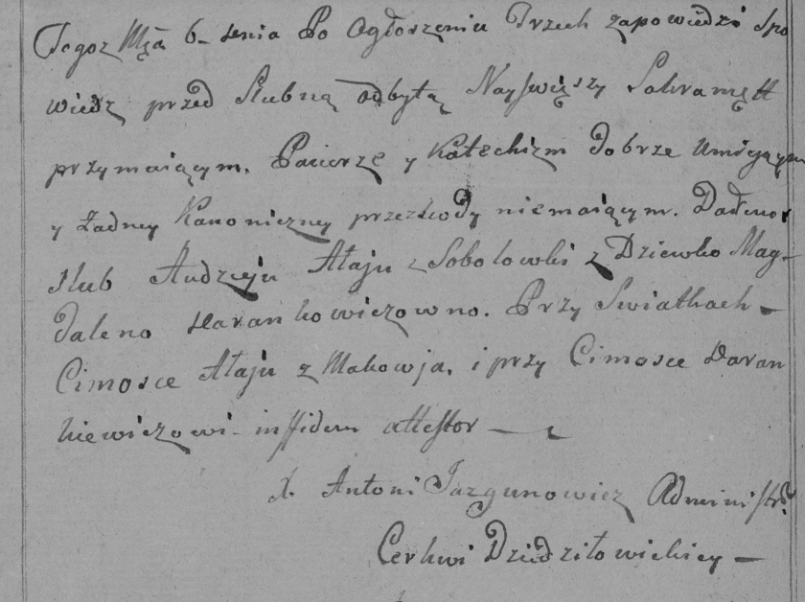

Дедиловичская Покровская церковь. 6 ноября 1799 года. Метрическая запись о венчании.

Ałay Andrzey – жених, с деревни Соболевка.

Darankowiczowna Magdalena – молодая: Дранкович Магдалена, деревня Недаль.

Ałay Cimoszka – свидетель.

Darankiewicz Cimoszka– свидетель: Дранкович Цимошка, деревня Недаль.

Jazgunowicz Antoni– ксёндз.

**НИАБ 136-13-938** Лист 248об. **Метрическая запись №5/1799-б (коп).**

(См. тж. НИАБ 136-13-920, лист 6об, №5/1799-б (ориг))

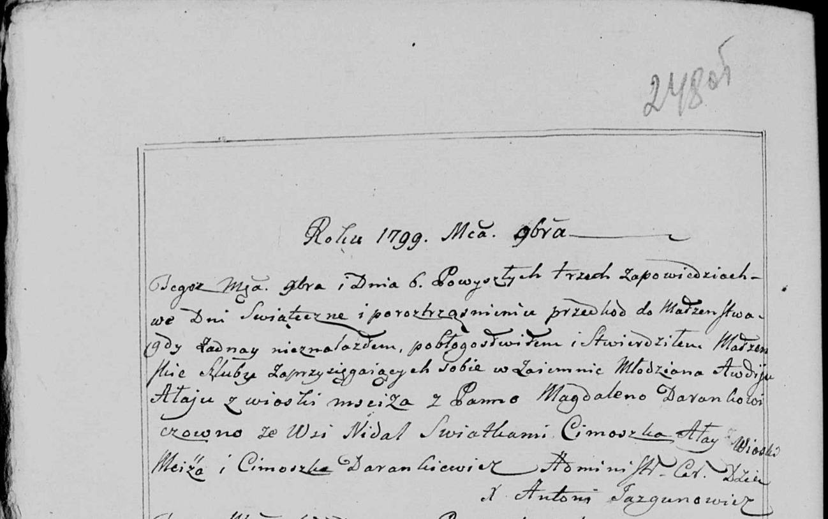

Дедиловичская Покровская церковь. 6 ноября 1799 года. Метрическая запись о венчании.

Ałay Awdiey – жених, молодой, с деревни Мстиж.

Darankowiczowna Magdalena – невеста: Дранкович Магдалена, деревня Недаль.

Ałay Cimoszka – свидетель, с деревни Мстиж [Маковье].

Darankiewicz Cimoszka – свидетель: Дранкович Цимошка, деревня [Недаль].

Jazgunowicz Antoni – ксёндз.